Министерство образования и науки РФ

Федеральное автономное бюджетное образовательное учреждение высшего образования

«Омский государственный технический университет»

|  |  |
| --- | --- |
| Факультет (институт) | *Информационных технологий и компьютерных систем* |
|  |  |
| Кафедра | *Прикладная математика и фундаментальная информатика* |
|  |  |

**Лабораторная работа 1**

|  |  |
| --- | --- |
| по дисциплине | ***Алгоритмизация и программирование*** |
|  |  |
| на тему | Разработка программы «Вычисление значения функции» |

Пояснительная записка

|  |  |  |  |  |  |  |  |  |  |  |
| --- | --- | --- | --- | --- | --- | --- | --- | --- | --- | --- |
|  |  |  | **Студента** | | Биба Никита Владимирович | | | | | |
|  |  |  |  | | фамилия, имя, отчество полностью | | | | | |
|  |  |  | Курс | *1* |  | Группа | | ФИТ-**231** | | |
|  |  |  |  |  |  | |  |  | |  |
|  | | | **Направление (специальность)** | | | | | ***02.03.02*** | | |
|  | | | *Фундаментальная информатика и информационные технологии* | | | | | | | |
|  |  |  | код, наименование | | | | | | | |
|  |  |  | Руководитель | | ***ст. преподаватель*** | | | | | |
|  |  |  | ученая степень, звание | | | | | |
|  |  |  | ***Федотова И.В.*** | | | | | | | |
|  |  |  | фамилия, инициалы | | | | | | | |
|  |  |  | Выполнил | | 17.10.2023. | | | | | |
|  |  |  | дата, подпись студента | | | | | |
|  |  |  |  | | | | | | | |
|  |  |  |  | | | | | |  | |

|  |  |  |  |  |  |
| --- | --- | --- | --- | --- | --- |
|  |  |  |  |  |  |

Омск 2023

Содержание

1. ЗАДАНИЕ 3

2. ОБЩАЯ СХЕМА АЛГОРИТМА 4

3. ТЕКСТ ПРОГРАММЫ НА C# 6

4. ПРИМЕР РАБОТЫ 7

5. СПИСОК ИСПОЛЬЗОВАННОЙ ЛИТЕРАТУРЫ 8

**1. ЗАДАНИЕ**

Разработать схему алгоритма, написать и отладить программу для вычисления значений функции в точках x1 и x2:

x1 = 1; x2 = 2; a = 0.7; c = 2.1.

**2. ОБЩАЯ СХЕМА АЛГОРИТМА**

В ходе лабораторной работы были выполнены следующие задачи:

* Вычисление функции с выводом результатов на экран.

Общая схема алгоритма представлена на рисунке 1.

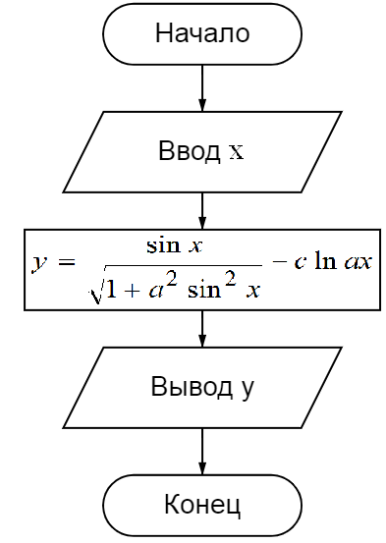

Рисунок 1 – Общая схема алгоритма

**3. ТЕКСТ ПРОГРАММЫ НА C#**

using System;

public class Program

{

public static void Main()

{

double a = 0.7, c = 2.1;

double x1 = 1, x2 = 2;

double y1 = ((Math.Sin(x1)) / (Math.Sqrt(1 + Math.Pow(a, 2) * Math.Pow(Math.Sin(x1), 2)))) - c * Math.Log(a * x1);

Console.WriteLine("y(x1) = " + y1);

double y2 = ((Math.Sin(x2)) / (Math.Sqrt(1 + Math.Pow(a, 2) * Math.Pow(Math.Sin(x2), 2)))) - c * Math.Log(a * x2);

Console.WriteLine("y(x2) = " + y2);

}

}

**4. ПРИМЕР РАБОТЫ**

На рисунке 2 представлены результаты вычисления функции.

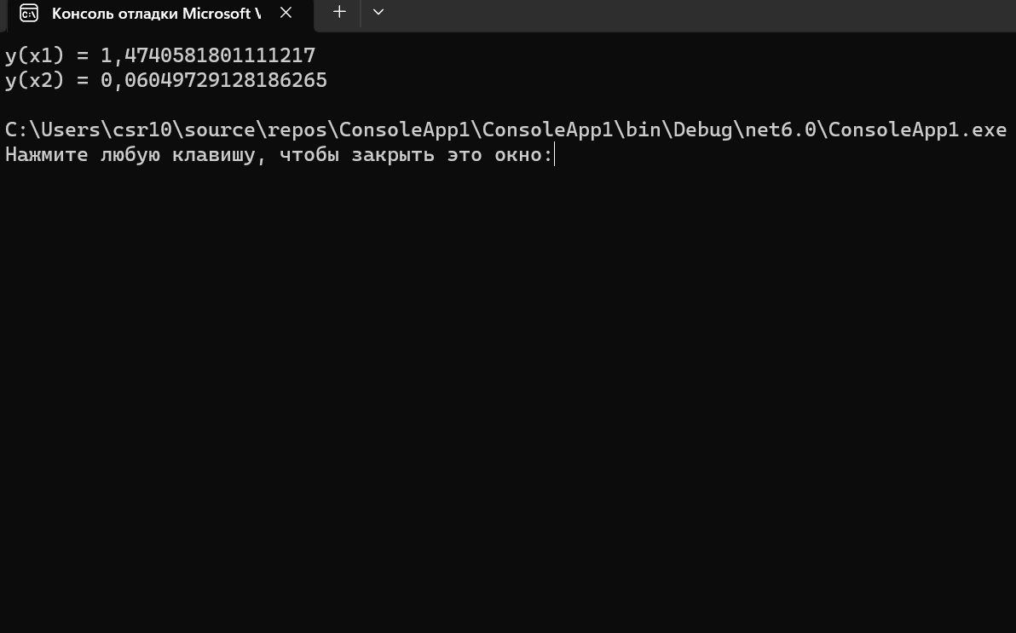

Рисунок 2 – Вычисления

**5. СПИСОК ИСПОЛЬЗОВАННОЙ ЛИТЕРАТУРЫ**

1) Шафеева, О.П. Программирование на языке СИ. Методические указания к лабораторным работам – Омск: издательство ОмГТУ, 2008.